UNIVERZITET U TUZLI - FAKULTET ELEKTROTEHNIKE
Godina studija: I Predmet: OSNOVI ELEKTROTEHNIKE 1

Zadaci za ispit iz predmeta OE1 – 07.09.2007.

1. Tanka nit dužine a=10[cm] ravnomjerno je naelektrisana gustinom podužnog naelektrisanja q=100[pC/m]. Izračunati intenzitet sile na tačkasto naelektrisanje Q=1[pC] koje se nalazi na rastojanju a od naelektrisane niti. Međusobni položaj naelektrisane niti i naelektrisanja Q prikazan je na slici 1. Dati sistem nalazi se u vakuumu.  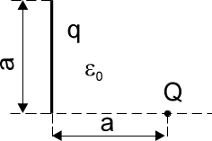 | 2. Dvije koncentrične sfere poluprečnika R₁=5[cm] i R₂=9[cm] nalaze se u vazduhu, slika 2. Spoljašnja sfera naelektrisana je količinom naelektrisanja Q₂=10⁻⁸[C]. Kolikom količinom naelektrisanja Q₁ treba naelektrisati unutrašnju sferu da bi potencijal spoljašnje sfere iznosio 2000[V]?  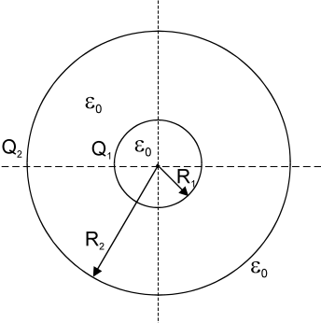
3. Primjenom Tevenenove teoreme odrediti struju u grani sa otpornikom R₁ za kolo na slici 3. Poznato je: E=2[V], I_{s}=3[A], R₁=3[Ω], R=1[Ω].  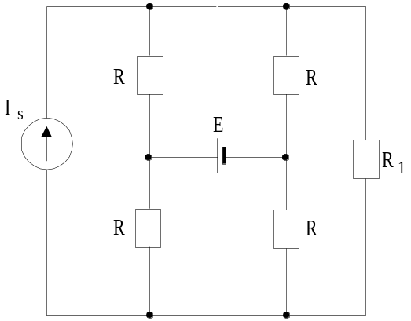 | 4. U kolu na slici 4 poznato je: U=300[V], R₁=10[Ω], R₂=5[Ω], R₃=15[Ω], C₁=1[μF], C₂=5[μF], C₃=2[μF], C₄=3[μF]. Odrediti naelektrisanje kondenzatora kada nastupi stacionarno stanje.  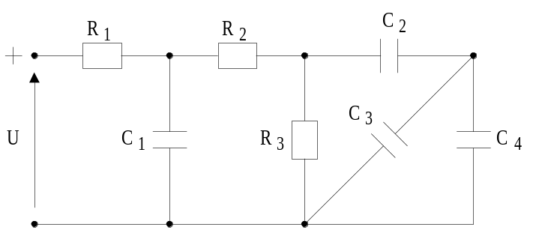

Predmetni nastavnik: dr.sc.Izudin Kapetanović, redovni profesor
Saradnici: mr.sc. Majda Tešanović, v.asistent
mr.sc. Mensur Kasumović, v.asistent
Mario Pejdanović, asistent

